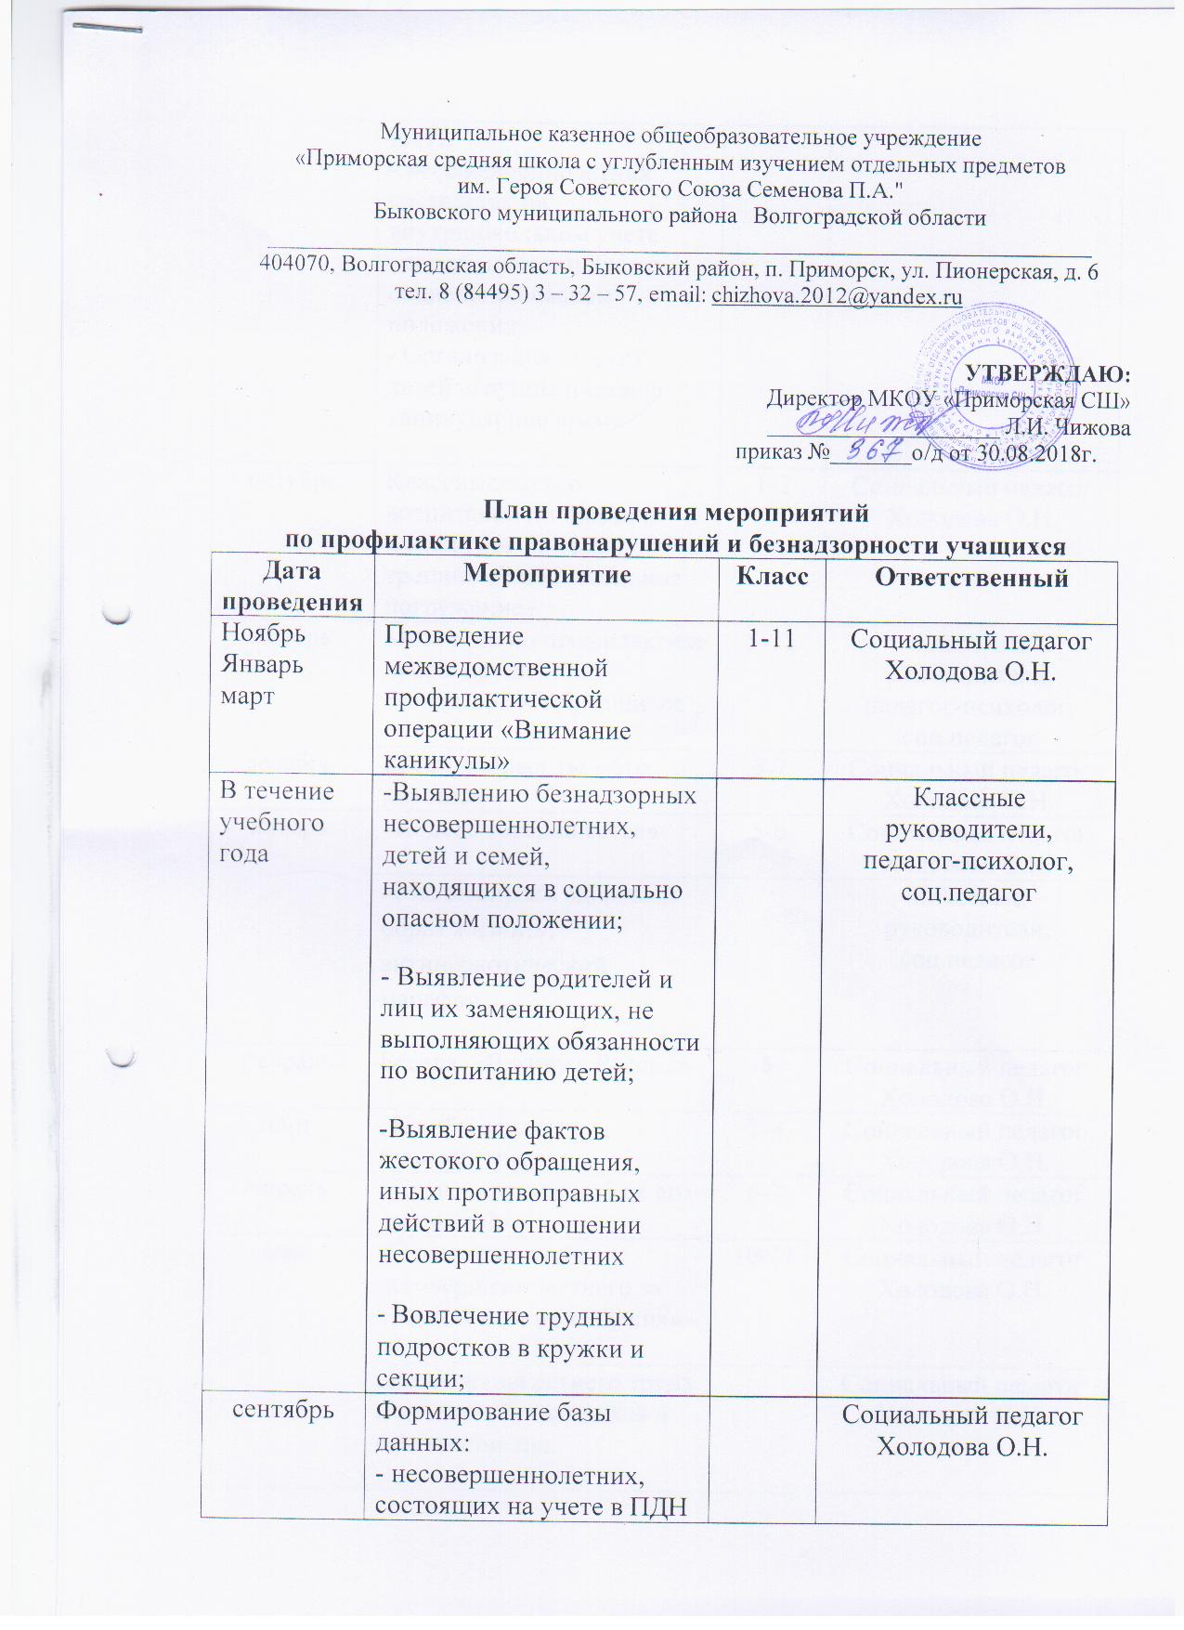

|  |  |  |  |
| --- | --- | --- | --- |
| сентябрь | Формирование базы данных:  - несовершеннолетних, состоящих на учете в ПДН и ЗП  - несовершеннолетних , состоящих на внутришкольном учете  - семей, находящихся в социально опасном положении  - Организация досуга детей «группы риска» в каникулярное время |  | Социальный педагог  Холодова О.Н. |
| октябрь | Классные часы о воспитании личности в коллективе на темы: тренинг «Эмоциональное погружение» | 1-2 | Социальный педагог  Холодова О.Н. |
| ноябрь | Месячник по профилактике правонарушений и безнадзорности учащихся | 5-11 | Классные руководители, педагог-психолог, соц.педагог |
| декабрь | «Если добрый ты – это хорошо» | 6-7 | Социальный педагог  Холодова О.Н. |
| январь | «Кодекс товарищества» | 5-6 | Социальный педагог  Холодова О.Н. |
| «Мы выбираем здоровый образ жизни!», антинаркотический марафон |  | Классные руководители, соц.педагог |
| февраль | Беседа «Я живу в России» | 5 | Социальный педагог  Холодова О.Н. |
| март | «На чём основано взаимопонимание» | 3-4 | Социальный педагог  Холодова О.Н. |
| Апрель | «Правонарушение. Как его избежать?» | 6-7 | Социальный педагог  Холодова О.Н. |
| май | «Ответственность несовершеннолетнего за кражи и мелкие хищения» - | 10-11 | Социальный педагог  Холодова О.Н. |
| Организация летнего труда и отдыха обучающихся и воспитанников. |  | Социальный педагог  Холодова О.Н. |